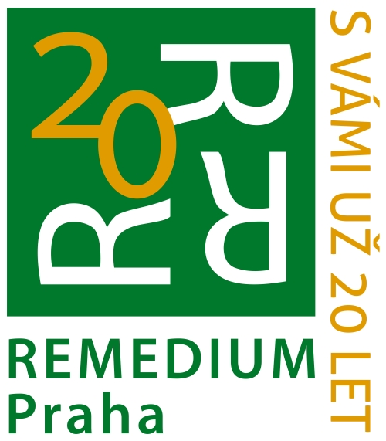
Klub REMEDIUM
PODZIM 2014
ZÁPIS PRO POKRAČOVÁNÍ V KURZECH

zápis pro pokračování ve stávajícím kurzu
je třeba potvrdit platbou do 24. června 2014

REHABILITAČNÍ A RELAXAČNÍ CVIČENÍ A TANCE

Kondiční cvičení s prvky pilates – Iva Barešová
- pondělí 6. října – 26. ledna (12 lekcí) 9.00 – 10.15 cena: 720,- Kč
Rehabilitační cvičení – Vladimír Ondra
- pondělí 6. října – 26. ledna (12 lekcí) 10.35 – 11.50 cena: 720,- Kč
- pondělí 6. října – 26. ledna (12 lekcí) 12.15 – 13.30 cena: 720,- Kč
Hudbou a pohybem – Marta Roubalová
- pondělí 6. října – 26. ledna (12 lekcí) 16.55 – 17.55 cena: 720,- Kč
Rehabilitační cvičení – Vladimír Ondra
- úterý 7. října – 27. ledna (13 lekcí) 9.00 – 10.15 cena:780,- Kč
- úterý 7. října – 27. ledna (13 lekcí) 10.45 – 12.00 cena: 780,- Kč
Cvičení na míčích – Daniela Kupková
- úterý 7. října – 27. ledna (12 lekcí) 12.30 – 13.15 cena: 600,- Kč
Cvičení na židlích a míčích – Daniela Kupková
- úterý 7. října – 27. ledna (12 lekcí) 13.45 – 14.30 cena: 600,- Kč
Kondiční cvičení I. – Jindra Stará
- úterý 7. října – 27. ledna (13 lekcí) 15:00 – 16.10 cena: 780,- Kč
Kondiční cvičení II. – Jindra Stará
- úterý 7. října – 27. ledna (13 lekcí) 16.35 – 17.45 cena: 780,- Kč
Rehab. cvičení s prevencí osteoporózy – Eliška Čermáková
- středa 1. října – 28. ledna (15 lekcí) 9.00 – 10.15 cena: 900,- Kč
Kondiční zdravotní cvičení – Pavlína Bulínová
- středa 1. října – 28. ledna (15 lekcí) 10.45 – 12 00 cena: 900,- Kč
Jóga v denním životě – Irena Nováková
- středa 1. října – 28. ledna (15 lekcí) 16.30 – 17.45 cena: 900,- Kč
Kruhové tance – Jana Ježková
- středa 1. října – 28. ledna (15 lekcí) 13.30 – 14.30 cena: 900,- Kč
- středa 1. října – 28. ledna (15 lekcí) 14.45 – 15.45 cena: 900,- Kč
Rehabilitační cvičení – Eliška Čermáková
- čtvrtek 2. října – 29. ledna (15 lekcí) 9.00 – 10.15 cena: 900,- Kč
- čtvrtek 2. října – 29. ledna (15 lekcí) 10.45 – 12.00 cena: 900,- Kč
Pohybově relaxační cvičení – Miroslav Štilec
- pátek 3. října – 30. ledna (15 lekcí) 9.00 – 10.15 cena: 900,- Kč
Cvičení s prvky pilates a taichi – Marta Roubalová
- pátek 3. října – 30. ledna (15 lekcí) 12.30 – 13.45 cena: 900,- Kč

Trénování paměti – Klára Línková
- pondělí 6. října – 26. ledna (11 lekcí) 13.15 – 14.30 cena: 660,- Kč

ANGLIČTINA

Angličtina pro pokročilé začátečníky – Iveta Hofová
- úterý 7. října – 27. ledna (12 lekcí) 12.30 – 13.40 cena: 720,- Kč
Angličtina pro mírně pokročilé – Lucie Sedláčková
- čtvrtek 2. října – 29. ledna (15 lekcí) 16.35 – 17.50 cena: 900,- Kč
Angličtina pro mírně pokročilé – Lucie Sedláčková
- čtvrtek 2. října – 29. ledna (15 lekcí) 15.00 – 16.15 cena: 900,- Kč
Angličtina na cesty – Jiří Šuma
- čtvrtek 2. října – 29. ledna (15 lekcí) 11.45 – 13.00 cena: 900,- Kč
Angličtina pro mírně pokročilé – Ellina Horalíková
- pondělí 6. října – 26. ledna (12 lekcí) 15.00 – 16.15 cena: 720,- Kč
Angličtina pro mírně pokročilé – Ellina Horalíková
- úterý 7. října – 27. ledna (13 lekcí) 15.20 – 16.30 cena: 780,- Kč
Angličtina pro mírně pokročilé – Adam Bartoš
- čtvrtek 2. října – 29. ledna (15 lekcí) 16.35 – 17.50 cena: 900,- Kč
Angličtina pro mírně pokročilé – Iveta Hofová
- pátek 3. října – 30. ledna (14 lekcí) 10.20 - 11.30 cena: 840,- Kč
Angličtina pro mírně pokročilé – Iveta Hofová
- pátek 3. října – 30. ledna (14 lekcí) 11.50 – 13.00 cena: 840,- Kč
Angličtina pro pokročilé – Miroslav Císař
- pondělí 6. října – 26. ledna (12 lekcí) 16.50 – 18.05 cena: 720,- Kč
Angličtina pro pokročilé – Iveta Hofová
- úterý 7. října – 27. ledna (12 lekcí) 10.45 – 11.55 cena: 720,- Kč
Angličtina pro pokročilé – Petr Hrubiš
- pátek 3. října – 30. ledna (15 lekcí) 14.45 – 16.00 cena: 900,- Kč
Anglická konverzace – Martina Vošahlíková
- pondělí 6. října – 26. ledna (12 lekcí) 16.30 – 17.45 cena: 720,- Kč
Anglická konverzace – Martin Opl
- pátek 3. října – 30. ledna (15 lekcí) 13.15 – 14.25 cena: 900,- Kč

Francouzština

Francouzština pro falešné začátečníky – Jiřina Šimková
- středa 1. října – 28. ledna (15 lekcí) 16.30 – 17.45 cena: 900,- Kč
Francouzština pro mírně pokročilé – Alena Kunčíková
- čtvrtek 2. října – 29. ledna (15 lekcí) 10.45 – 12.00 cena: 900,- Kč
Francouzština pro středně pokročilé – Alena Kunčíková
- úterý 7. října – 27. ledna (13 lekcí) 12.45 – 14.00 cena: 780,- Kč
NĚMČINA

Němčina pro pokročilé začátečníky – Jiří Starý
- středa 15. října – 30. ledna (13 lekcí) 10.45 – 11.45 cena: 780,- Kč
Němčina pro mírně pokročilé – Jiří Dejl
- úterý 7. října – 27. ledna (13 lekcí) 9.00 – 10.15 cena: 780 - Kč
Němčina pro středně pokročilé – Jiří Starý
- pátek 17. října – 30. ledna (13 lekcí) 9.00 – 10.00 cena: 780,- Kč
Německá konverzace – Jiří Starý
- středa 15. října – 30. ledna (13 lekcí) 9.00 – 10.20 cena: 780,- Kč

VÝTVARNÉ KURZY

ARTE dílna - kreslení a malování – Vojtěch Otčenášek
- úterý 7. října – 27. ledna (13 lekcí) 14.30 – 16.00 cena: 845,- Kč
ARTE dílna - kreslení a malování – Marie Ladrová
- čtvrtek 2. října – 29. ledna (15 lekcí) 13.00 – 14.30 cena: 975,- Kč

od 23. dubna 2014 probíhá také zápis
do neobsazených míst ve stávajících kurzech
zápis a informace u pracovníků Klubu

Klub REMEDIUM, Táboritská 22, Praha 3,
červen - září otevřeno pouze v úterý 9.00 – 13.00
tel. 222 712 940, senior@remedium.cz, www.vstupujte.cz

Kurzy jsou realizovány s podporou

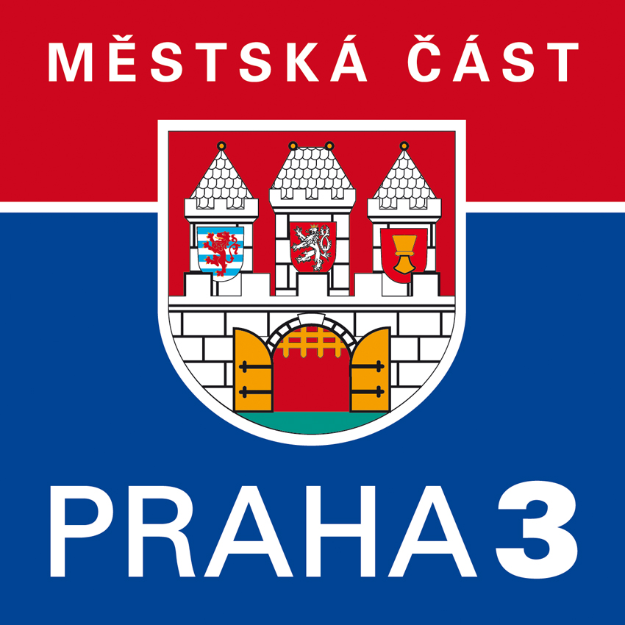

MČ Praha 2

Děkujeme!

